

**8°B** T/M

**Asignatura:** Cinemática de robots

**profesor:** enrique morán garabito

**Alumno:** Marco antonio lozano ochoa

Universidad politécnica de la zona metropolitana de guadalajara | **Ingeniería mecatrónica**

Robots

Trabajo de investigación – Tarea 1

07/ enero/2019

**¿Qué es un robot?** Un robot manipulador industrial es una máquina manipuladora con varios grados de libertad controlada automáticamente, reprogramable y de múltiples usos, pudiendo estar en un lugar fijo o móvil para su empleo en aplicaciones industriales.

Los robots son máquinas en las que se integran componentes mecánicos, eléctricos, electrónicos y de comunicaciones, y dotadas de un sistema informático para su control en tiempo real, percepción del entorno y programación.

**Aplicaciones típicas:** Manipulación de objetos, reposicionamiento, pulido, montado, atornillado, soldado.

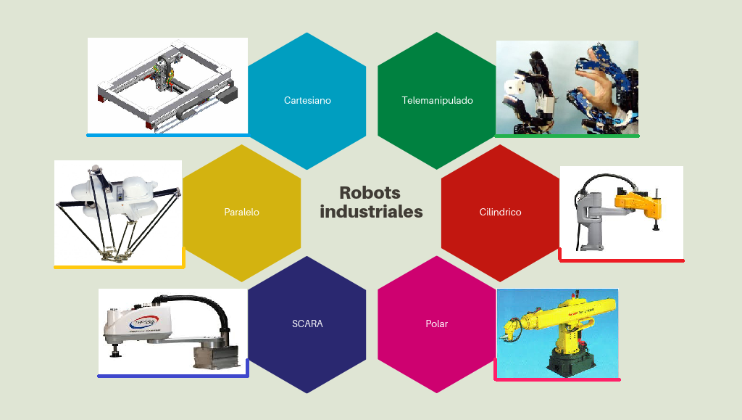

**¿Cuáles son las diferencias entre un robot industrial y una máquina-herramienta CNC?** Una de las diferencias entre estos dos tipos de manipuladores es la función que es capaz de desempeñar cada, ya que un CNC no es capaz de cambiar la posición de un objeto.

**¿Cómo debe decidirse el tipo de robot para un trabajo determinado?** Dependiendo de la complejidad de la función a realizar y la precisión con la que se requiere que este actúe, debido a las alternativas de sus respectivas articulaciones principalmente.

**¿Qué es R.U.R.?** La abreviación corresponde a Rossum’s Universal Robots, es una obra teatral de 1921 creada por el novelista y autor checo Karel Capek en donde aparece por primera vez el término robot.

**Diferencias entre robots seriales y paralelos:** Los robots paralelos pueden cambiar los grados de libertad que manejan debido a su arquitectura, llegan a tener mayor aceleración que un robot serial y pueden poseer diferentes tipos de articulaciones.

**¿Cuáles son los problemas de seguridad en el uso de robots?** Los principales problemas de seguridad son el de la colisión que puede ocurrir entre un robot y un hombre, debido a la falta de sensores que detecten a la persona, además de un posible aplastamiento debido a lo mismo.

**¿Cuál es la población de robots en el mundo?** Al año de 2017, la IFR calculó en su estudio World Robotics que existen 1.63 millones de robots en el planeta.

**¿Qué industria es considerada el usuario más grande de robots industriales de tipo serial?** La industria del automóvil. La empresa General Motors utiliza aproximadamente 16’000 robots para trabajos como soldadura por puntos, pintura, carga de máquinas, transferencia de piezas y montaje.

**¿Cuáles son las áreas nuevas de aplicaciones de robots?** La industria nuclear en cuanto a lo que respecta el mantenimiento en zonas contaminadas y la manipulación de residuos; la medicina en donde destaca el uso de robots en la cirugía; la construcción de edificios comerciales, industriales o residenciales.

**Evidencia**

